
TOROS ÜNİVERSİTESİ MYO İLK VE ACİL YARDIM PROGRAMI 2. SINIF 2017-2018 GÜZ DÖNEMİ FİNAL TAKVİM ÇİZELGESİ

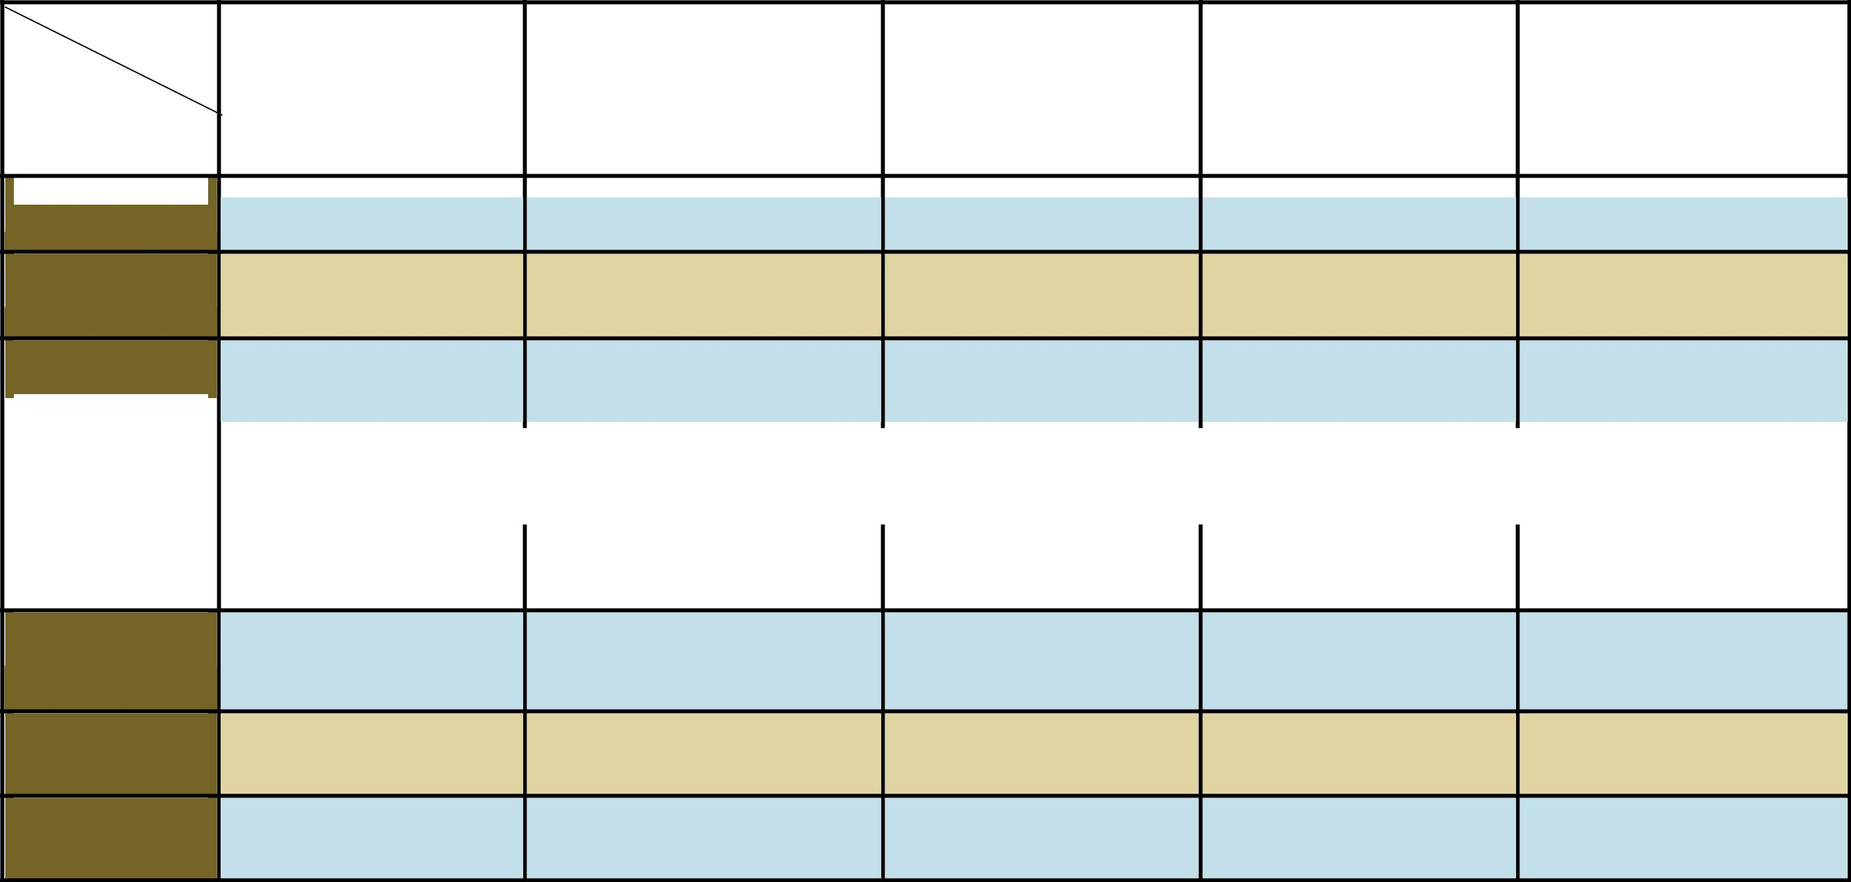
 |  |  | GÜN
 |  |  |  |  |  |  | PAZARTESİ |  |  |  | SALI |  |  |  | ÇARŞAMBA |  |  |  | PERŞEMBE |  |  |  | CUMA
 |  | SAAT |  |  |  |  | PAZARTESİ |  |  |  | SALI |  |  |  | ÇARŞAMBA |  |  |  | PERŞEMBE |  |  |  | CUMA
 |  |  |  |  |  |  | 08.01.2018 |  |  |  | 09.01.2018 |  |  |  | 10.01.2018 |  |  |  | 11.01.2018 |  |  |  | 12.01.2018
 |  |  | 08:10-09:00
09:10-10:00

10:10-11:00

11:10-12:00

 |  | 12:00-13:00 |  |  |  |  |  |  |  | ÖĞLE TATİLİ
Ders Kodu: IAY215
Ders Adı: Resüstasyon (Teori)
 |  | 13:10-14:00 |  |  |  |  |  |  |  |  |  |  | Derslik: Bahçelievler Kampüsü B-202-206
 |  | 13:10-14:00 |  |  |  |  |  |  |  |  |  |  | Öğr. Gör. Tamer ALTAY

Ders Kodu: IAY213
Ders Adı: Acil Hasta Bakımı III
^{14:10-15:00} Derslik: Bahçelievler Kampüsü B-402-403
Öğr. Gör. Dr. Tamer ALTAY

15:10-16:00

16:10-17:00

Form No: FR-046; Revizyon Tarihi: -----; Revizyon No:00

TOROS ÜNİVERSİTESİ MYO İLK VE ACİL YARDIM PROGRAMI 2. SINIF 2017-2018 GÜZ DÖNEMİ FİNAL TAKVİM ÇİZELGESİ

 |  | GÜN SAAT |  |  |  |  | PAZARTESİ |  |  | SALI |  |  | ÇARŞAMBA |  |  | PERŞEMBE |  |  |  | CUMA
 |  | GÜN SAAT |  |  |  |  | PAZARTESİ |  |  | SALI |  |  | ÇARŞAMBA |  |  | PERŞEMBE |  |  |  | CUMA
 |  |  |  |  |  |  | 15.01.2018 |  |  | 16.01.2018 |  |  | 17.01.2018 |  |  | 18.01.2018 |  |  |  | 19.01.2018
 |  |  | 08:10-09:00
 |  |  | 09:10-10:00
 |  |  | 10:10-11:00
 |  |  | 11:10-12:00 |  |  |  |  |  |  |  |  |  |  |  |  | Ders Kodu: OSD 307  Ders Adı: Temel Sağlık (Seçmeli)  Derslik: Bahçelievler Kampüsü -B 205  Öğr. Gör. Ferhat COŞKUN  Ders Kodu: OSD 303  Ders Adı: İş Sağlığı ve Güvenliği(Seçmeli)  Derslik: Bahçelievler Kampüsü-B 206  Öğr. Gör. Sabri KALKAN
 |  |  | 12:00-13:00 |  |  |  |  |  |  |  |  |  | ÖĞLE TATİLİ
 |  |  |  |  |  |  |  |  |  | Ders Kodu: IAY 213
 |  |  | 13:10-14:00 |  |  |  |  |  |  | Ders Adı: Travma
 |  |  | 13:10-14:00 |  |  |  |  |  |  | Derslik: Bahçelievler Kampüsü B-202-205
 |  |  |  |  |  |  |  |  |  | Öğr. Gör. Osman Cüneyt KUTLU
 |  |  | 14:10-15:00
 |  |  | 15:10-16:00 |  |  |  |  |  |  |  |  |  |  |  |  | Ders Kodu: OSD 301  Ders Adı: Diksiyon ve Beden Dili (Seçmeli)  Derslik: Bahçelievler Kampüsü - B 206  Öğr. Gör. Edlan BOSTANCI
 |  |  |  |  |  |  | Ders Kodu: IAY 207
 |  |  |  |  |  |  | Ders Adı: Kişilerarası İlişkiler
 |  |  | 16:10-17:00 |  |  |  | Ders Adı: Kişilerarası İlişkiler
 |  |  | 16:10-17:00 |  |  |  | Derslik: Bahçelievler Kampüsü B-202-206
 |  |  |  |  |  |  | Öğr. Gör. Fatma Türkan ERCAN
 |  | Form No: FR-046; Revizyon Tarihi: -----; Revizyon No:00

